INDICAÇÃO Nº 65/2017

Sugere ao Poder Executivo Municipal que proceda a limpeza do bueiro localizado na Avenida Francisco priori, defronte o nº 554 no Residencial Furlan. (Foto anexa).

Excelentíssimo Senhor Prefeito Municipal,

Nos termos do Art. 108 do Regimento Interno desta Casa de Leis, dirijo-me a Vossa Excelência para sugerir ao setor competente que proceda a limpeza do bueiro localizado na Avenida Francisco priori, defronte o nº 554 no Residencial Furlan.

**Justificativa:**

Fomos procurados por munícipes solicitando essa providencia, pois, o referido bueiro que se encontra sujo, causando transtornos.

Plenário “Dr. Tancredo Neves”, em 12 de Dezembro de 2016.

**José Luís Fornasari**

**“Joi Fornasari”**

**Solidariedade**

- Vereador -

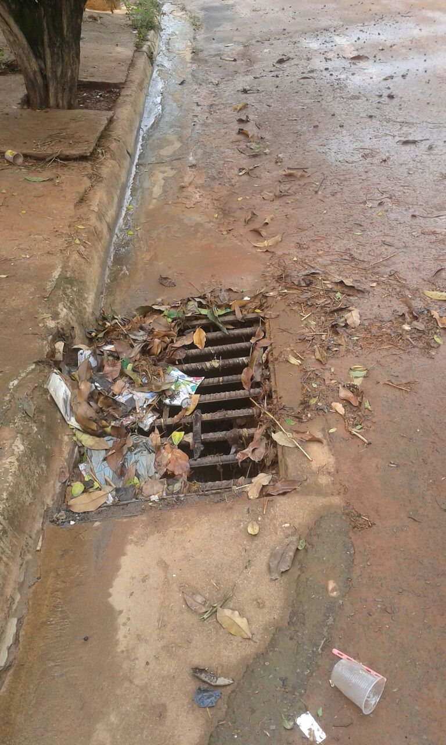

Sugere ao Poder Executivo Municipal que proceda a limpeza do bueiro localizado na Avenida Francisco priori, defronte o nº 554 no Residencial Furlan.